现代远程教育缴费流程

- 登录学院官网http://cj.dhu.edu.cn，右下角 “网络教育平台”
- 登录平台后，点击【个人中心】模块的“网上缴费”
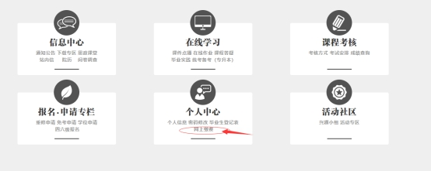
- 出现“学生缴费信息列表”显示缴费学年，点击“立即缴费”
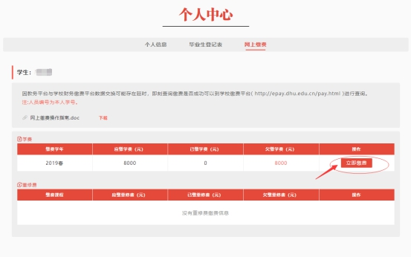
- 页面跳转至“东华大学收费服务管理系统”
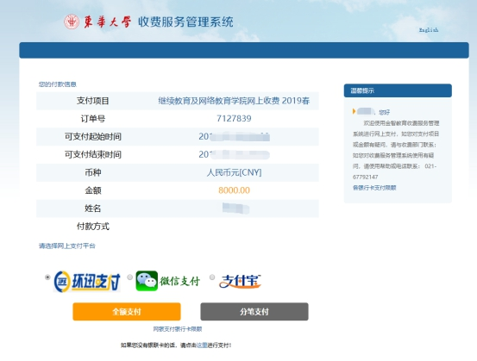
- 可选择 环迅支付 或 微信支付 或 支付宝
- 选择“环迅支付”点击“全额支付”进入支付界面，可选择相应支付银行，进行缴费
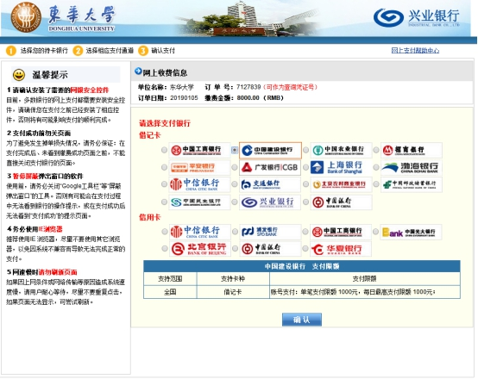
- 选择“微信支付”，点击“全额支付”会弹出二维码框，用微信扫描弹出的二维码进行缴费即可
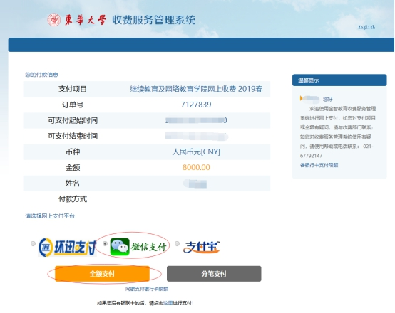
- 选择“支付宝”，点击“全额支付”会弹出二维码框，用支付宝扫描弹出的二维码进行缴费即可
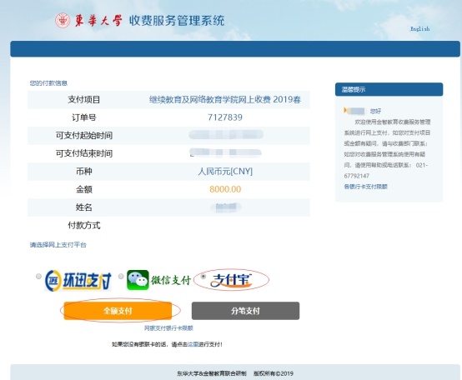
- 若选择分笔支付，点击“分笔支付”，出现以下对话框
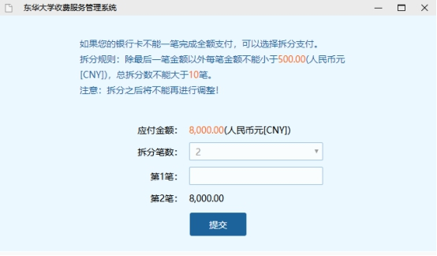
可根据自己网上银行限额情况进行分笔，每一笔可以选择不同的银行卡，用同一张银行卡也可以分成多天支付。只有当所有的拆分细项完成支付后，缴费才表示成功。
10、因教务平台与学校财务缴费平台数据交换可能存在延时，缴费完成后，若需即刻查询是否成功，可以到学校缴费平台( http://epay.dhu.edu.cn/pay.html )进行查询。注:人员编号为本人学号。
（1）填好学号和姓名，点击“查询”

（2）点击“支付信息查询结果”下的“支付码”

（3）页面左侧显示“您已付款完成”，则说明缴费成功。
